实验报告

实验名称 | 实验四 插值与数据拟合
实验教室 | 913 | 实验日期 | 2020 年 10 月 30 日
学 号 | 2019210146 | 姓 名 | 李宇卓
专业班级 | 计算机科学与技术三班
指导教师 | 徐达丽

东北林业大学
信息与计算机科学技术实验中心

- 实验目的
1. 理解和掌握不同插值方法的基本原理；
2. 掌握使用插值的原理和步骤；`

- 实验环境
codeblocks
- 实验内容及结果
1. 学习拉格朗日插值和牛顿插值方法；
2. 理解和掌握拉格朗日插值和牛顿插值的函数表达式；
3. 学习和掌握算法的实现和程序的设计，实现拉格朗日插值和牛顿插值求解在其它点处的函数值。

- 实验过程分析与讨论
- 拉格朗日插值
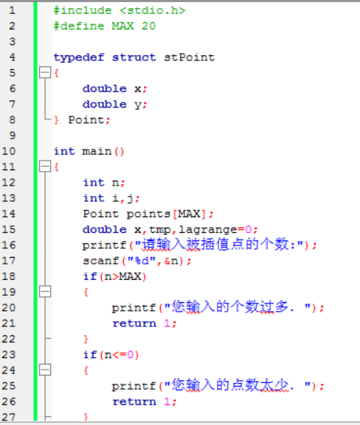
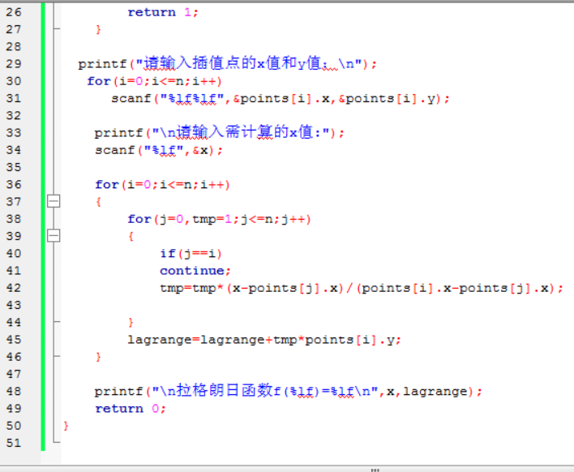
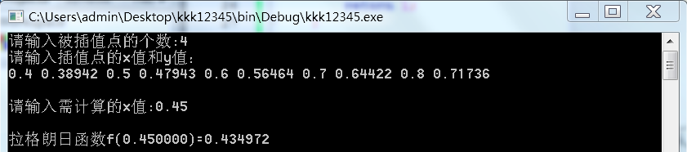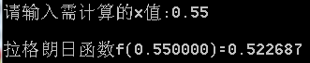
五、结果分析：
这两种方法在同阶时产生的多项式在化简以后是一样的，余项也是一样的，只是写法不同。拉格朗日插值多项式增加一个节点时整个计算工作必须重新开始，而使用牛顿插值法时，当增加插值节点时，只要在原来的基础上增加部分计算工作量，而原来的计算结果仍可利用，所以从运算的角度来说牛顿插值法精确度高

五、指导教师意见

指导教师签字：
年 月 日

